KATA PENGANTAR
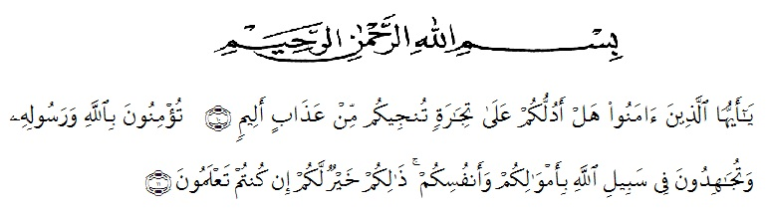
Artinya: Puji syukur penulis ucapkan kepada Allah SWT sebab berkat segala rahmat, hidaya dan karunia-Nya ingga penulis dapat menyelesaikan skripsi dengan judul “ HUBUNGAN KONSEP DIRI DENGAN KEMATANGAN KARIR SISWA SMK NEGERI 1 PERBAUNGAN T.A 2022/2023 ”. Adapun tujuan penyusunan proposal ini adalah untuk memenuhi salah satu syarat memperoleh gelar Sarjana Pendidikan (S.Pd) pada Program Studi Bimbingan Dan Konseling Universitas Muslim Nusantara Al-Washliyah.
Penulis menyadari dalam penyusunan skripsi ini tidak akan selesai tanpa bantuan, bimbingan serta dukungan moril maupun material dari berbagai pihak. Karena itu pada kesempatan ini penulis ingin mengucapkan terima kasih kepada :
- Bapak Dr. H. Firmansyah, M.Siselaku Rektor Universitas Muslim Nusantara Al-Washliyah,
- Bapak Dr. Abdul Mujib, S.Pd., M.PMat, selaku Dekan FKIP Universitas Muslim Nusantara Al-Washliyah.
- Ibu Ika Sandra Dewi, S.Pd., M.Pd selaku Ketua Program Studi Bimbingan Konseling Fakultas Keguruan dan Ilmu Pendidikan Universitas Muslim Nusantara Al-Washliyah.
- Ibu Dina Hidayati, S.Psi., M.Psi., selaku Dosen Pembimbing yang telah banyak membantu, membimbing dan memberikan ide-ide serta saran sehingga penulisan proposal ini terselesaikan.
- Terkasih dan tersayang kepada Ayahanda Amat Suhaimi dan Ibunda Saripah Yuni selaku orang tua tersayang dari penulis yang telah membimbing, memberi kasih sayang, memberi doa, serta dukungan moril dan materi kepada penulis selama mengikuti pendidikan sampai mendapatkan gelar sarjana.
- Abang Taufiq Pradana, S.Kom yang telah menjadi sumber motivasi, dukungan, doa, materi dan semangat kepada penulis.
- Kepada orang tua kedua saya yaitu ibu Nurleni Simbolon, S.Pd., M.Pd dan Bapak Khairil Azwar, S.Pd., M.Pd yang telah banyak membantu.
- Sahabat penulis yaitu Shofiatul Marwah dan Alma Ika BB yang telah banyak membantu baik selama kegiatan perkuliahan dari semester awal sampai sekarang.
Penulis telah berupaya semaksimal mungkin dalam menyelesaikan proposal skripsi ini, namun penulis juga menyadari bahwa proposal skripsi ini masih memiliki banyak kelemahan baik dari segi isi maupun tata bahasa. Semoga proposal ini bermanfaat dalam memperluas ilmu pendidikan dan wawasan kita semua.
Medan, Maret 2023
Penulis,

Reyhanatul Husna
NPM. 191414008

